

Escuela Normal de Educación Preescolar del Estado de Coahuila

Licenciatura en Educación Preescolar

Segundo semestre. Sección: “A”

“Tema de alguna materia que no se haya entendido.

Tutoría en pares.”

Curso: Tutoría grupal

Profesora: Edith Vargas

Mónica María Espinosa Sánchez #11

Kenia Marily Monsiváis Rodríguez #15

Saltillo, Coahuila. Abril, 2022

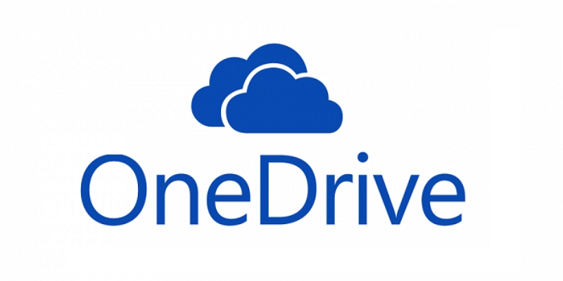

OneDrive es el servicio en la nube de Microsoft que le conecta a todos los archivos. Te permite almacenar y proteger tus archivos, compartirlos con otros usuarios y acceder a ellos desde cualquier lugar en todos tus dispositivos.

Las ventajas de utilizar OneDrive son las siguientes: Acceder desde cualquier sitio a tus archivos. Cuando almacenamos archivos en OneDrive, la nube de Microsoft 365 podemos acceder a ellos desde cualquier sitio con internet. Trabajo colaborativo en tiempo real.

OneDrive para los dispositivos móviles está preinstalado en Windows 10 y también es compatible con los siguientes dispositivos y sistemas operativos: PC, Mac, iOS y Android. Esta herramienta de almacenamiento es esencial para entornos de trabajo que necesitan respaldar y asegurar información, así evitará la pérdida de documentos importantes. El almacenamiento de archivos en OneDrive es similar a guardar documentos en el ordenador, no cualquier usuario puede acceder a esos archivos, esta opción le permite subir documentos en los que nadie más que usted deba acceder. Al guardarse en la web, podrá buscarlos de manera rápida, la sincronización online le garantiza la última versión del archivo.